MAJČIN DAN (10.05.2020.)
Majčin dan je blagdan u čast majki i majčinstva koji se u Hrvatskoj i svijetu obilježava svake godine druge nedjelje u svibnju. Taj dan imamo priliku na poseban način pokazati ljubav i zahvalnost majkama te im dati do znanja da ih cijenimo i volimo.
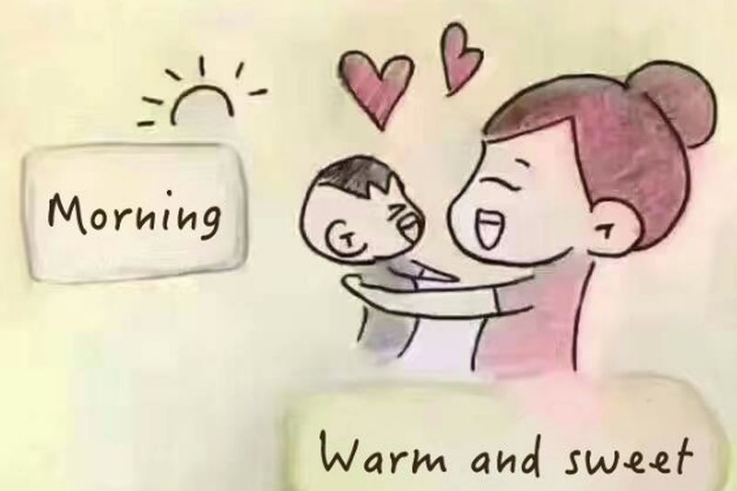

PJESME ZA MAMINU DUŠU
OPIS AKTIVNOSTI:
- Aktivnost namijenjena zajedničkom druženju mame i djeteta
Drage mame,
prvi korak u početku ove aktivnosti je da preuzmete pjesme s priloženih linkova na svoj mobitel ili računalo. Važno je da za vrijeme provođenja aktivnosti stvorite intimnu atmosferu kako bi se bolje povezali s djetetom. Pjesme možete slušati u zagrljaju i ljuljuškanju s djetetom, možete ih popratiti pljeskanjem rukama u ritmu ili možete osmisliti koreografiju nježnim pokretima tijela (npr. pokazivanjem radnji o kojima pjesmice govore).
DOBROBITI AKTIVNOSTI:
- Kroz zajedničku aktivnost slušanja, pjevanja i sviranja (pljeskanje) pjesmica s djetetom ojačati ćete bliskost između djeteta i sebe te utjecat na razvoj slušne percepcije, razvoj glazbenog sluha i pamćenje.

GLEDAJTE ME
Koku sam zamolila za doručak jaje,
koka kaže kokoda, a jaje ne daje.
Kad nahranim mačkicu i vjernoga Kudru
hvalit' će se majčica - imam kćerku mudru x 2
Baku sam poljubila nježno, posve lako,
na uho joj šapnula ne budi se bako.
Ne brini se za mene, tu je sve u redu,
moram tek probuditi mojeg dragog medu x 2
Sama sam se umila, očešljala kose,
obula sam cipele na nožice bose.
Lutku sam okupala i zalila cvijeće,
kako li me majčica onda voljet' neće x 2
(Tekst: Zlata Kolarić-Kišur)

https://youtu.be/OM-5DKGX-d4

ČESTITKA MAJČICI
Ispred naše kućice
cvijeće je u cvatu
sunašce ga miluje
kupa ga u zlatu.
Nabrali smo kiticu najljepšega cvijeća
dat ćemo ga majčici nek je prati sreća!
Srca su nam prepuna
velikog veselja
u svakome cvjetiću
ima mnogo želja.
Nabrali smo kiticu najljepšega cvijeća
dat ćemo ga majčici nek je prati sreća!
Bit ćemo ti majčice
utjeha i nada
uvijek će te voljeti
naša srca mlada.
Nabrali smo kiticu najljepšega cvijeća
dat ćemo ga majčici nek je prati sreća! (Tekst: Josip Kaplan )

https://youtu.be/GDaolQLEl1U
RECITACIJA ZA MAMINO SRCE

OPIS AKTIVNOSTI:
- Aktivnost namijenjena zajedničkom druženju mame i djeteta
- Pronađite miran kutak, bilo da je to soba djeteta, livada ili neko drugo mjesto. Nakon što zadobijete pažnju svojeg mališana, pročitajte mu ovu predivnu (šaljivu i pomalo istinitu) recitaciju.

ČEMU SLUŽI MAMA?
Kao prvo:
da napiše zamolbu rodi,
pa da se „klinac“ tati i mami
na radost rodi.
A zatim
da mama - bude mama:
da ga kupa,
hrani finim papicama,
opskrbljuje pelenama.
Pusom ga budi:
- Zečiću!
Već treba da smo u vrtiću!
„Zečić“ se baš ne trudi
i premda noge ima,
mama ga tegli na leđima.
Još mu i topli šal isplete,
kuha mu špagete...
Pa zato mama i
ima dijete.
Mama, eto, služi za sve i svašta.
A najviše da nestašku svome
stalno nešto oprašta.
Vera Zemunić
- Nakon recitacije, prema interesu djeteta, postavite mu pitanja vezana uz sadržaj recitacije. Nakon toga pokušajte ga potaknuti da izrazi svoje osjećaje, da kaže što ga veseli, a što ljuti, što najviše voli raditi s vama i slično.
- Aktivnost možete proširiti i tako da ponudite djetetu bojice ili flomastere kako bi moglo naslikati vas ili nešto drugo što dijete u tom trenutku osjeća i želi.

DOBROBITI AKTIVNOSTI:

- Čitanjem recitacije utjecat čete kod djeteta na razvoj artikulacije glasova, bogatit ćete rječnik djeteta te razvijati pravilan izgovor.
- Kroz zajedničku aktivnost čitanja ojačati ćete osjećaj bliskosti između djeteta i sebe te utjecati kod djeteta na prepoznavanje i razumijevanje vlastitih i tuđih osjećaja.

Drage mame,
Prve dvije aktivnosti su bile namijenjene igri vama s vašim djetetom.
Obzirom da su sljedeće aktivnosti malo iznenađenje za vas, molimo vas da dalje ne gledate, već da ih prepustite u ruke ocu djeteta ili nekom drugom od odraslih u kući.

SRETAN VAM MAJČIN DAN, NAŠE DRAGE I DOBRE MAJKE, UZ BEZBROJ ZAGRLJAJA I POLJUBACA VAŠIH NAJMILIJIH !!!

IZRADA ČESTITKE ZA MAMU
- Aktivnost namijenjena zajedničkoj igri očeva ili nekog starijeg u kući (osim mame). Pomognite djetetu da pokaže svoju ljubav i zahvalnost prema majci izradom malog znaka pažnje.

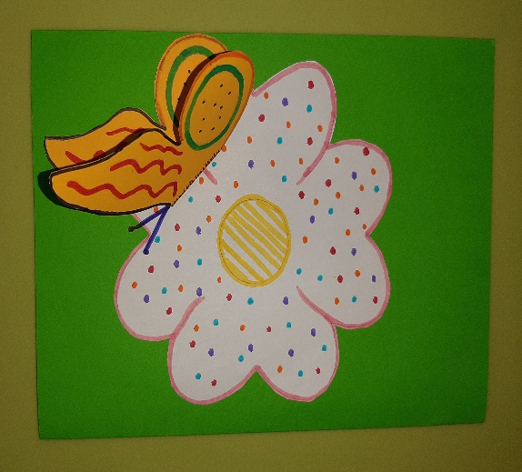

POTREBNI MATERIJAL:
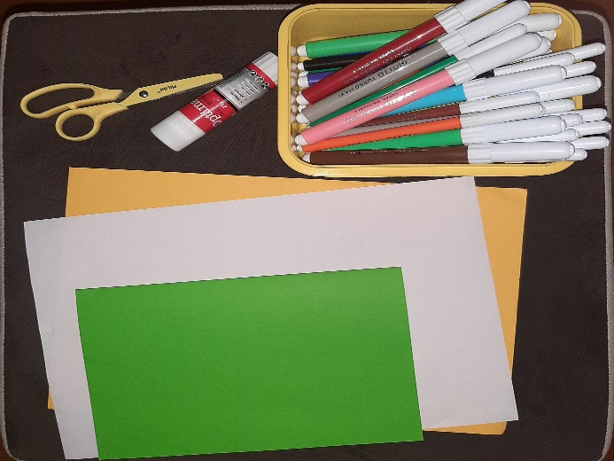
- Kolaž papir ili bilo kakav papir u boji
- Bijeli papir
- Flomasteri
- Škare
- Ljepilo

OPIS AKTIVNOSTI:
- Na bijeli papir nacrtajte cvijet i leptira te ih dajte djetetu da po želji oslika flomasterima, bojicama ili nekom drugom tehnikom.
- Oslikane oblike zatim izrežite i zalijepite na presavijenu prednju polovicu papira.
- Leptira zalijepite tako da nakon što ga presavijete na pola, zalijepite jednu polovicu na cvijet.
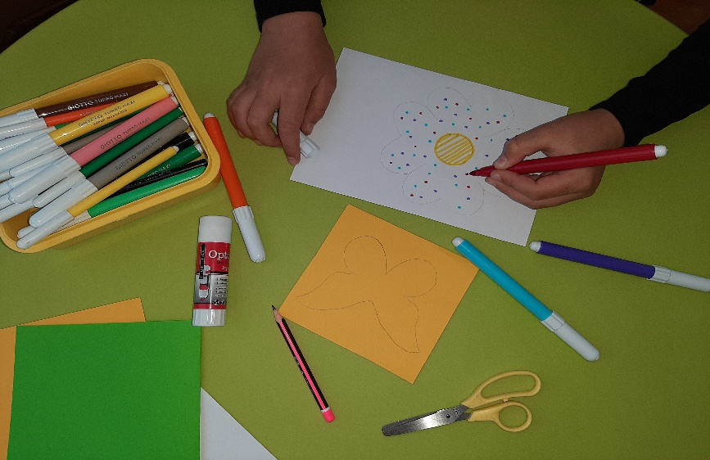

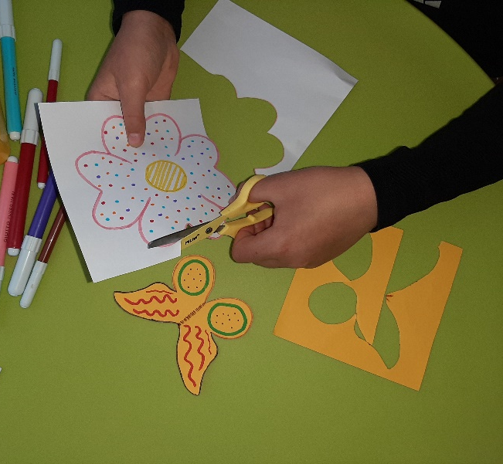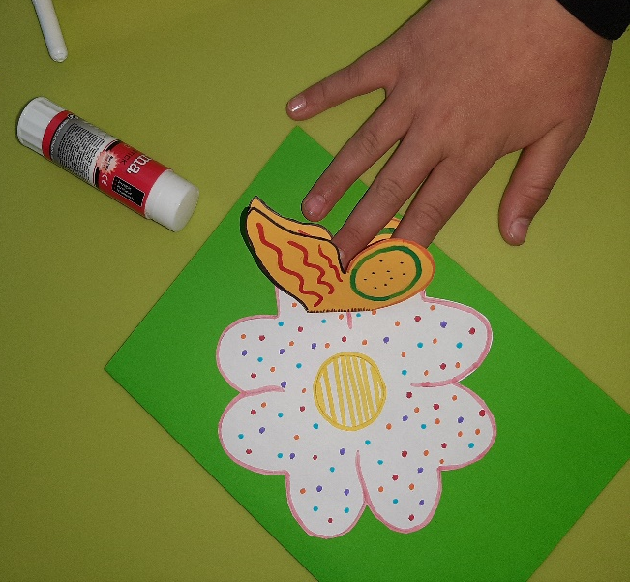

- Unutarnja strana je predviđena za crtež po izboru djeteta ili neku poruku za mamu. Ukoliko dijete zna pisati može napisati samo ili mu vi pomognite u pisanju željene poruke (primjer: „Volim te mama“ ili „Sretan majčin dan“).

DOBROBITI AKTIVNOSTI:
- Kroz izradu čestitke utjecat ćete kod djece na maštu i kreativnost, finu motoriku, preciznost kroz rezanje po liniji, razvoj osjetljivosti za oblikovanje na plohi te razvoj osjetljivosti za kombiniranje likovnog materijala.

OGRLICA ZA MAMU
- Aktivnost namijenjena zajedničkoj igri očeva ili nekog starijeg u kući (osim mame). Pomognite djetetu da pokaže svoju ljubav i zahvalnost prema majci izradom malog znaka pažnje.

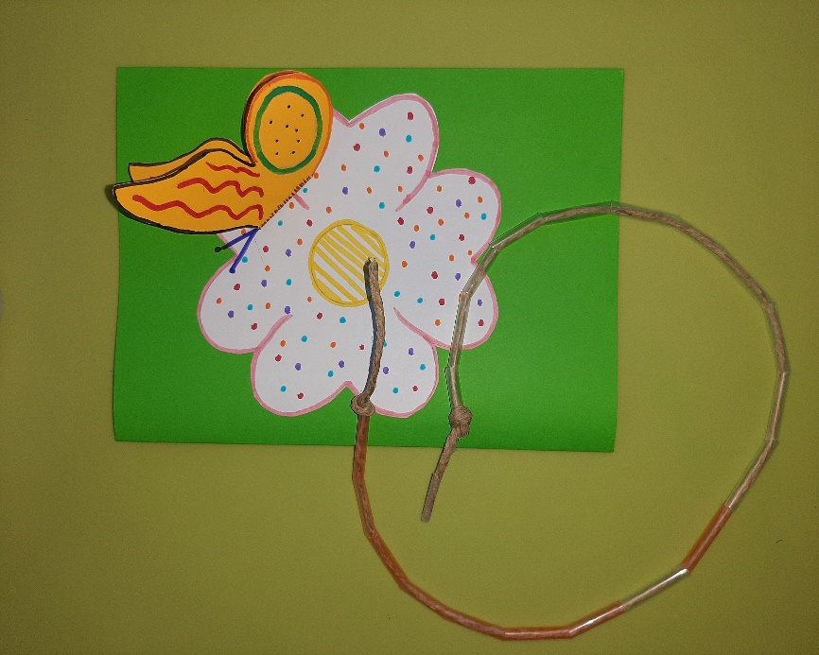

POTREBNI MATERIJAL:
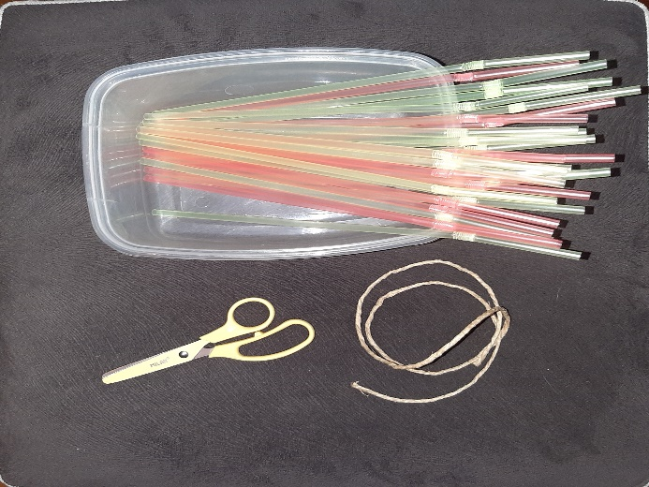
- Škare
- Slamke u raznim bojama
- Špaga

OPIS AKTIVNOSTI:
- Pripremljene slamke s djetetom izrežite na manje komadiće. Odrežite jedan komad špage kojoj zatim sa selotejpom napravite vrh za lakše naticanje tj. nizanje komadića slamki. Umjesto špage, slamke možete nizati na flaks ili vunu, ali isto napravite vrh za naticanje. Na kraju špage napravite čvor i igra izrade ogrlice može početi:
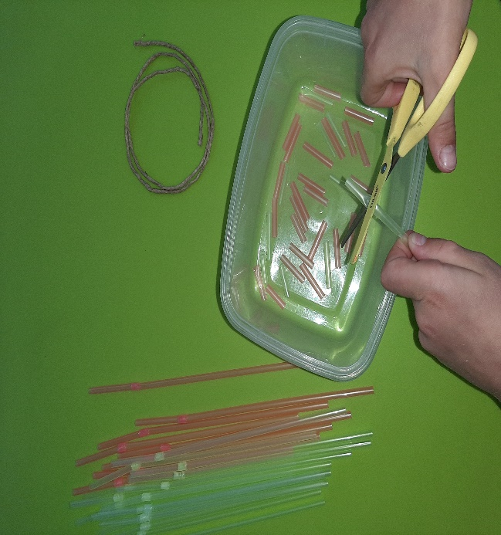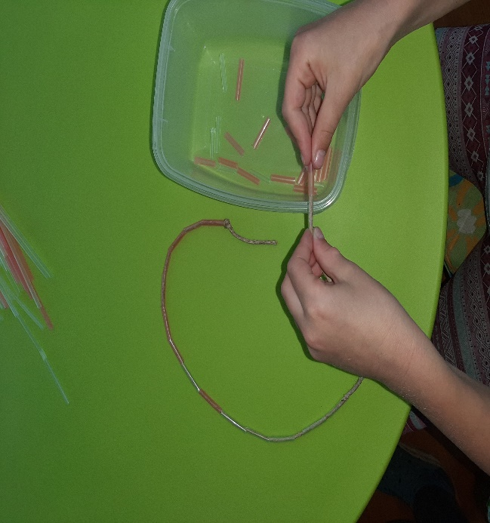

- Kada dijete završi s nizanjem, svežite čvor i ogrlica za mamu je gotova.

DOBROBITI AKTIVNOSTI:
- Ova aktivnost odlična je za vježbu preciznosti i fine motorike, usavršavanje koordinacije na relaciji oko - ruka
- Kreiranjem izgleda ogrlice dolazi i do razvoja kreativnosti
- Cilj izrade (poklon za mamu) te sama izrada ogrlice utječu na razvoj pozitivnih emocionalnih stanja.

Predaja poklona mami:
Draga djeco,
kaže se da su najbolje stvari u životu besplatne. Stoga kada predajete poklone mami ne zaboravite izgovoriti dobro poznate riječi koje će rastopiti srce svake majke i prenijeti svu vašu zahvalnost i ljubav. Zagrlite je i recite:
„Hvala ti mama. Volim te!“

VJEŽBA ZA MAMINU MANIKURU
- Aktivnost namijenjena zajedničkoj igri očeva ili nekog starijeg u kući (osim mame). Pomognite djetetu da pokaže svoju ljubav i zahvalnost prema majci izradom malog znaka pažnje.
POTREBNI MATERIJAL:
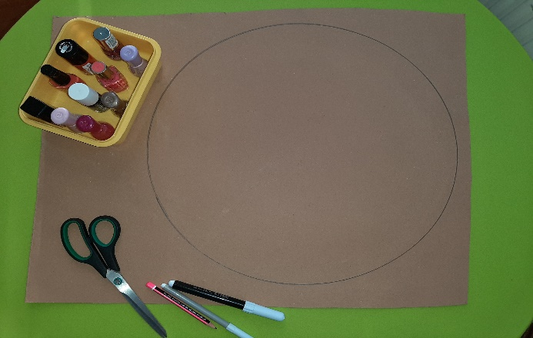
- Škare
- Karton
- Crni marker ili flomaster
- Tanji sivi flomaster za crtanje noktića
- Lakovi za nokte u raznim bojama
(ako nemate možete „lakirati“ flomasterima)

OPIS AKTIVNOSTI:
- Izrežite iz kartona okruglu ili pravokutnu podlogu za „manikuru“.
- Pomognite djetetu da ocrta dlanove obje ruke na način da su prsti okrenuti prema rubu kartona. Radnju ponovite četiri puta.
- Na ocrtanim dlanovima nacrtajte nokte i pripremite lakove za nokte
- Objasnite djetetu što je cilj igre i krenite u ukrašavanje
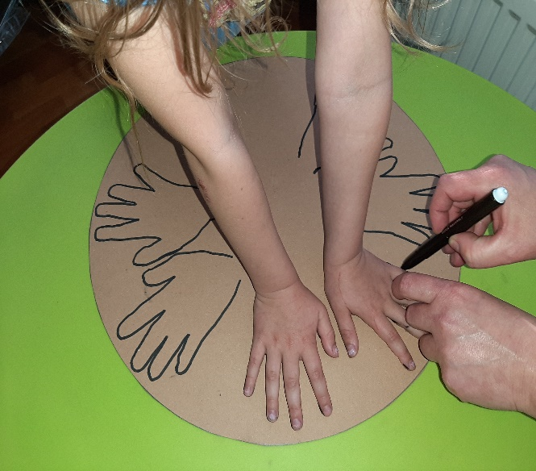
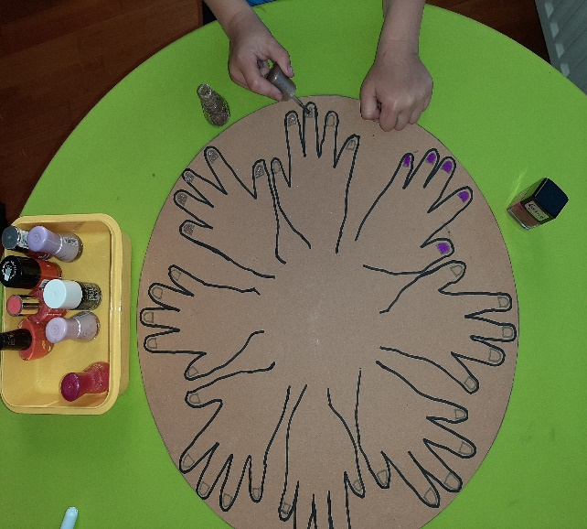
DOBROBITI AKTIVNOSTI:
- Osim dobre zabave i uživanja u igri lakovima, kroz ovu igru
dijete vježba preciznost, koncentraciju te razvija maštu i kreativnost.
Nakon usavršavanja tehnike manikiranja, dijete može napraviti pravu manikuru na maminim noktima.

